一般社団法人情報サービス産業協会
入会申込み要領

１．一般社団法人情報サービス産業協会（以下「本会」という。）の会員の種別は、次
のとおりです。
(1) 正会員: 情報サービス産業に係る事業を営む法人（当該事業を営む法人を傘下に
持つ純粋持株会社を含む。）及び個人並びにこれらのものを構成員とする団体
(2) 賛助会員: (1)に該当しない者で、本会の目的に賛同し、その事業に協力しよう
とする者

２．本会への入会申込みに当たっては、次の各号をいずれも満たすことが求められます。
(1) 別紙1「JISA行動憲章-情報サービス産業CSR(企業の社会的責任)宣言十箇条」
を遵守する意思を有すること。
(2) 本会の目的及び別紙2「業界宣言 JISA Spirit」に賛同し、本会の事業に積極的に
協力する意思を有すること。
(3) 健全な経営又は運営を行っていること。
(4) 不公正な競争を行う等業界秩序を混乱させる等の行為を行っていないこと又は
それらの行為を行ってから相当の期間を経過していること。
(5) 脱税等社会的な信用を失墜させる行為を行っていないこと又はそれらの行為を
行ってから相当の期間を経過していること。

３．正会員として入会を希望する者は、あらかじめ自ら前項各号の要件をいずれも満たしていることを確認した上、別紙様式１の入会申込書に、別紙様式２の正会員入会調査票及び直近決算期の営業報告書を添付し、別紙様式３の紹介状（本会正会員のものに限る。ただし、入会希望者が純粋持株会社である正会員傘下の事業会社の場合は、当該正会員の紹介状とする。）を添えて、本会事務局へ提出してください。

４．賛助会員として入会を希望する者は、あらかじめ自ら第２項各号の要件をいずれも満たしていることを確認した上、別紙様式１の入会申込書に、別紙様式４の賛助会員入会調査票及び直近決算期の営業報告書を添えて、本会事務局へ提出してください。

５．入会の申込みがあったときは、事務局において方式審査を行った後、直近の理事会に当該申込みに係る入会の承認を諮るものとします。
なお、入会の承認後、入会申込書及び入会調査票に重大な虚偽の記載があった場合は、所定の手続を経て除名されることがあります。この場合、既に納入した会費等は返還しません。

６．入会申込み時にお預かりした個人情報は、入会審査に利用し、他の目的には利用しません。これらの個人情報については、厳重な管理の下で保管し、法令の定めがある場合を除き、本会以外の第三者には提供しません。
また、個人情報の取扱いに関する業務を委託する場合は、適切な基準に基づき選定し、かつ、秘密保持契約を締結した委託先に委任します。なお、個人情報に関する開示、訂正・追加・削除、利用停止及び消去の請求については、以下の問い合わせ窓口まで連絡してください。
【個人情報保護管理者】常務理事・事務局長 桑原 靖雄
【問い合わせ窓口】(一社)情報サービス産業協会 管理本部
〒101-0047 東京都千代田区内神田2-3-4 S-GATE大手町北6F TEL:03-5289-7651
〔様式１〕

一般社団法人情報サービス産業協会 入会申込書

一般社団法人情報サービス産業協会の目的に賛同し、正会員・賛助会員 として
入会を申し込みます。
なお、貴会入会申込み要領第２項の要件をいずれも満たしていることを申し添え
ます。
また、入会に際しては、別紙1「JISA行動憲章-情報サービス産業CSR(企業の社会的責任)宣言十箇条」を遵守することを誓います。

住所 〒

TEL

法人等の名称

会員代表者 印
（本会に対する代表者）

〔様式２〕 2-1
正会員入会調査票
年 月 日

会社名  （団体名） |  | ふ り が な  会員代表者

※ | 入会年月日 |  | 区分

１．会社概要
会
社
名
会  社  名 | 英文名 （ ）
会  社  名 | ﾎｰﾑﾍﾟｰｼﾞｱﾄﾞﾚｽ（URL）
所  在  地 | （本社）〒
所  在  地 | （TEL） （FAX)
設立年月日 |  | 年 月 日 |  | 資本金 | 百万円
（代表者役職)  （代表者氏名) |  |  | （主要株主） |  |  |  | （主要取引銀行）
 |  |  | 1. |  |  | ％ | （主要取引銀行）
 |  |  | 2. |  |  | ％ | （主要取引銀行）
 |  |  | 3. |  |  | ％ | （主要取引銀行）
（役員） |  |  | 4. |  |  | ％ | （主要取引銀行）
 |  |  | 5. |  |  | ％ | （主要取引銀行）
 |  |  | （関連会社） |  |  |  | （加盟団体）
連絡担当者 |  | （役職） （氏名） （TEL)  (FAX)  (メールアドレス）

2-2
２．売上高（別紙参照） （単位：千円）
業務別売上高（※） | 前々年度 | 前 年 度 | 本年度見込
①SIサービス
②ITアウトソーシング
③ソフトウェア開発
④ソフトプロダクト開発・販売
⑤情報処理サービス
⑥ネットワークサービス
⑦その他の情報サービス
情報サービス部門
小 計 Ａ

⑧ハードウェア関連
⑨その他
情報サービス部門以外
小 計 Ｂ

売上高合計 〔小計Ａ＋小計Ｂ〕

３．従業員の構成 ４．情報処理技術者試験合格者数
（単位：人） （単位：人）
情報サービス部門 | 合 計 | 男 性 | 女 性 |  | 試験種別 | 合格者数
管理部門 |  |  |  |  | アナリスト
営業部門 |  |  |  |  | 監 査
研 究 員 |  |  |  |  | ﾌﾟﾛｼﾞｪｸﾄﾏﾈｰｼﾞｬ
システムエンジニア |  |  |  |  | アプリケーション
プログラマー |  |  |  |  | ネッワーク
オペレーター |  |  |  |  | データベース
キーパンチャー |  |  |  |  | システム管理
そ の 他 |  |  |  |  | ソフトウェア開発
小 計 Ａ |  |  |  |  | 基本情報

情報ｻｰビｽ部門以外  小 計 Ｂ |  |  |  | 注）旧ﾌﾟﾛﾀﾞｸｼｮﾝ、第一種はｿﾌﾄｳｪｱ  開発、旧第二種は基本情報の  合格者数に数えて下さい。
従業員合計  [小計Ａ＋小計Ｂ] |  |  |  | 注）旧ﾌﾟﾛﾀﾞｸｼｮﾝ、第一種はｿﾌﾄｳｪｱ  開発、旧第二種は基本情報の  合格者数に数えて下さい。

2-3
５．支店・営業所等
名 称 | 〒 | 所 在 地 | 電 話
2-4 ６．会社の沿革
年 月 | 内 容

７．会員代表者の略歴

2-5
８．会社の主要業務、主要取引先等
（主要業務／主要商品名）

（主 要 取 引 先）

（特に関心を有する協会事業）

〔様式３〕

紹 介 状

私は、次の者を一般社団法人情報サービス産業協会の正会員として入会することについて紹介いたします。

紹介者

会員の名称
会員代表者名 印

被紹介者（入会希望者）

法人等の名称

法人等の代表者名

〔様式４〕
賛助会員入会調査票
平成 年 月 日
会 社 名 |  | ふりがな  会員代表者

※ | 入会年月日

１．会社概要

会社名
会社名 | 英文名（ ）
会社名 | ﾎｰﾑﾍﾟｰｼﾞｱﾄﾞﾚｽ（URL）
所在地 | （本社）〒
所在地 | （TEL） （FAX)
設立年月日 |  |  |  |  | 資本金 | 百万円
（代表者氏名） |  |  |  | （主要株主） |  |  |  |  | （主要取引銀行）
 |  |  |  | 1. |  |  | ％
 |  |  |  | 2. |  |  | ％
 |  |  |  | 3. |  |  | ％
（役員） |  |  |  | 4. |  |  | ％
 |  |  |  | 5. |  |  | ％
 |  |  |  | （関連会社） |  |  |  | （加盟団体）
（主たる事業） |  |  |  |  | 従業員数 |  |  | 売 上 高
 |  |  |  |  | 名 |  |  | 前年度 |  | 本年度見込
連絡担当者 |  | （役職） （氏名） （TEL) （内線）  （メールアドレス）

（別紙）〔様式２ 2-2のご参考〕
※＜業務別売上高＞
①SIサービス
いわゆる「システムインテグレーション」「システムソリューション」などと呼ばれる「システム構築を一括して提供するサービス」とします。
システム構築用のハードウェアを含みます。

②ITアウトソーシング
情報システム（ホスト系、CSS系含む）の管理運用サービスとします。ASPやIDCを含みます。（単なるオペレータ派遣は含みません。）

③ソフトウェア開発
特定ユーザー向けの「オーダーメイド型」のプログラム作成やソフトウェア保守とします。

④ソフトプロダクト開発・販売
不特定ユーザー向けの「レディメイド型」「イージーオーダー型」のプログラム作成や仕入販売とします。輸入ソフトのメンテナンス販売を含みます。

⑤情報処理サービス
オンライン／オフラインを問わず、いわゆる「受託計算」とします。単なる
オペレータ派遣は含みません。

⑥ネットワークサービス
VAN、通信回線提供、インターネット接続サービス等とします。

⑦その他の情報サービス
オペレータ派遣、データ入力、データベースサービス、調査・コンサルティング、IT教育・研修等、「上記（①～⑥）以外の情報サービス関連業務」とします。

⑧ハードウェア関連
単独の機器販売、サプライ用品販売、リース・レンタル等とします。SIサービスの一部として提供する場合は、①に含めて下さい。

⑨その他
株取引、不動産取引等の売上や収入とします。

別紙１
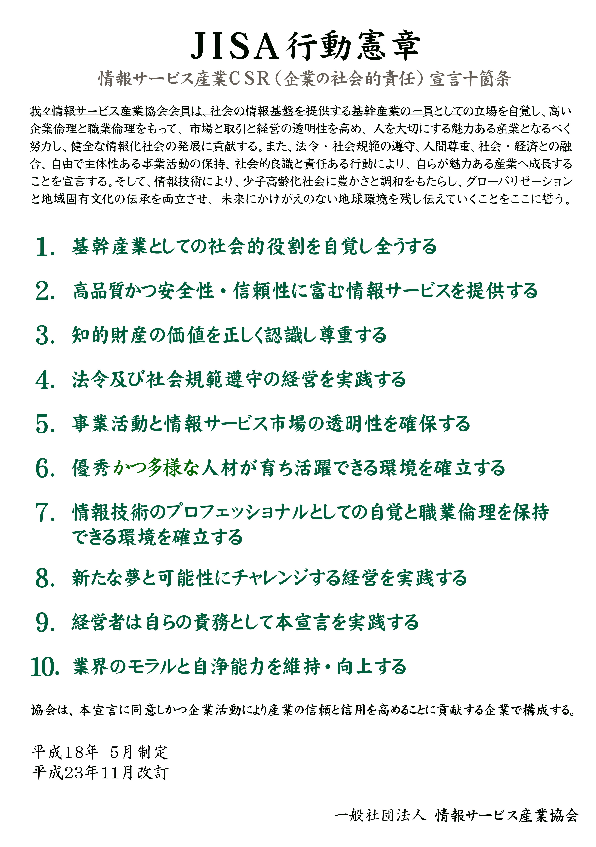
別紙2

